Подборка фотографий для публикации
воспитатель Погорелова Ксения Юрьевна
муниципальное казенное дошкольное образовательное учреждение
«Детский сад № 4 «Ладушки»
с. Манычское
Ставропольский край, Апанасенковский район

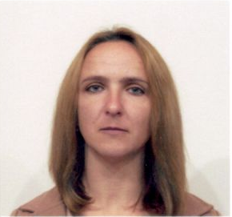

«Нетрадиционная техника рисования»
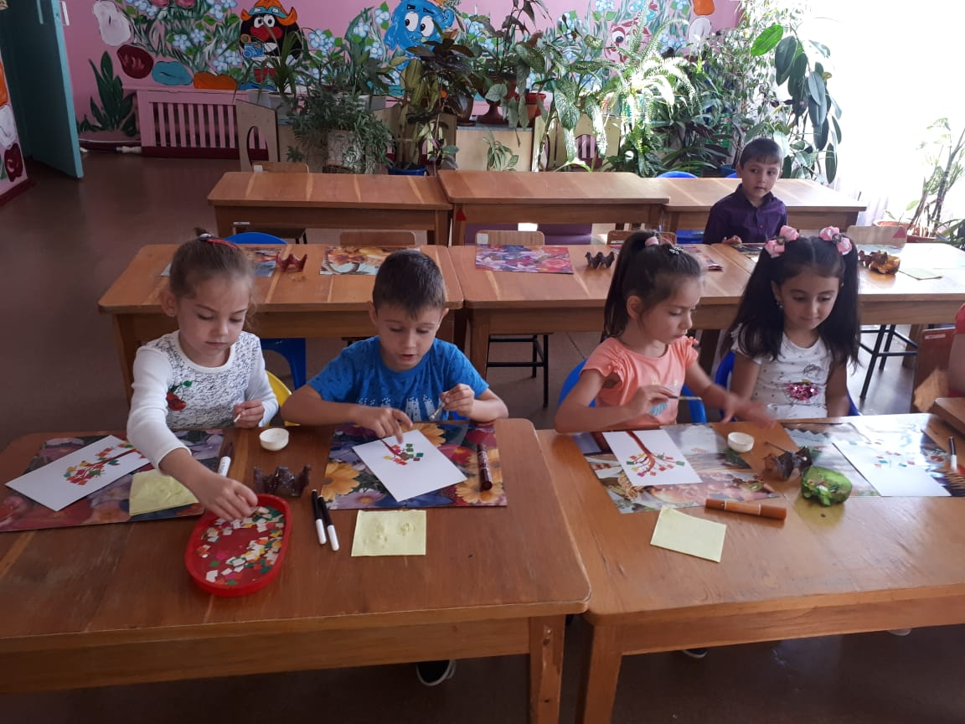

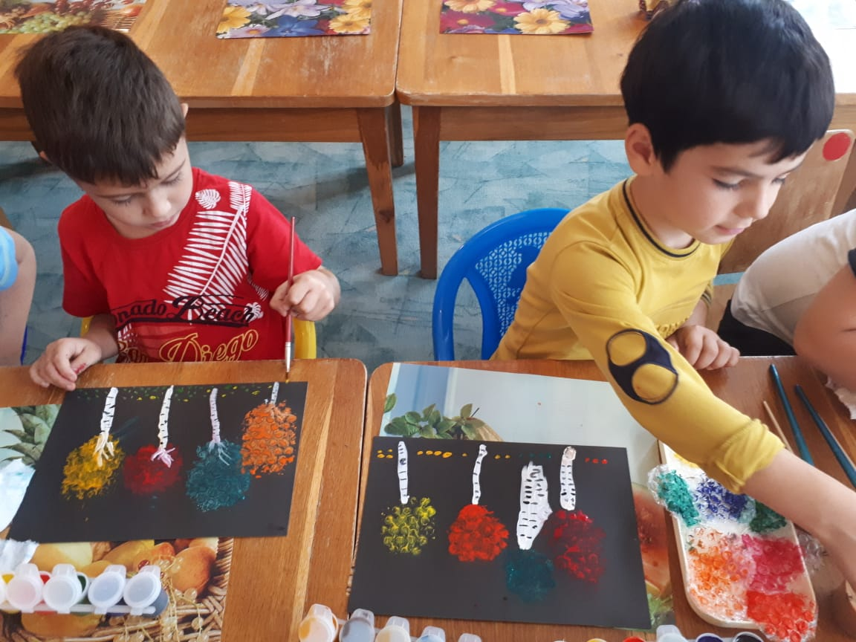

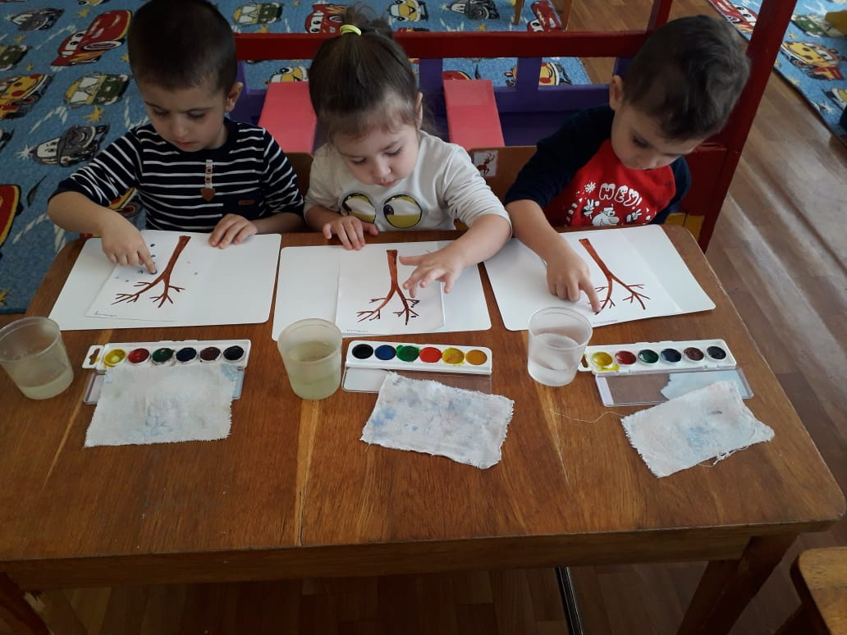

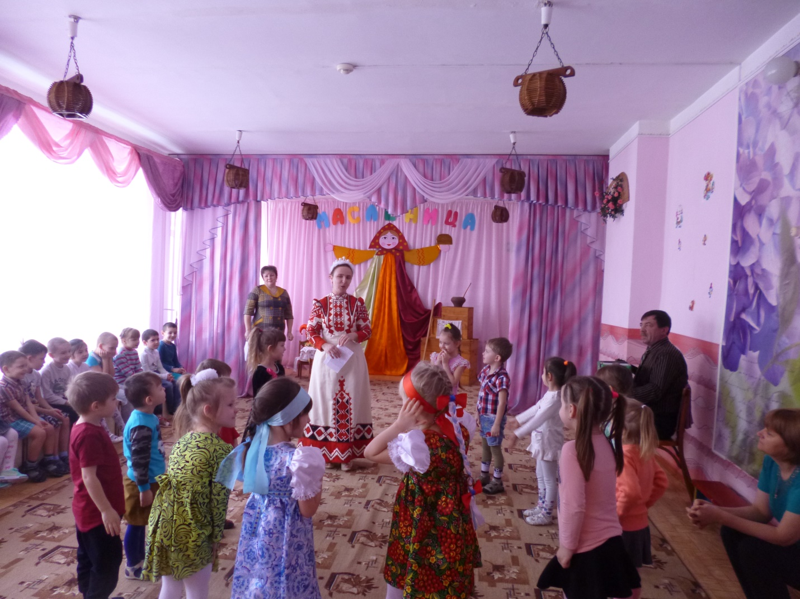 « Масленица»
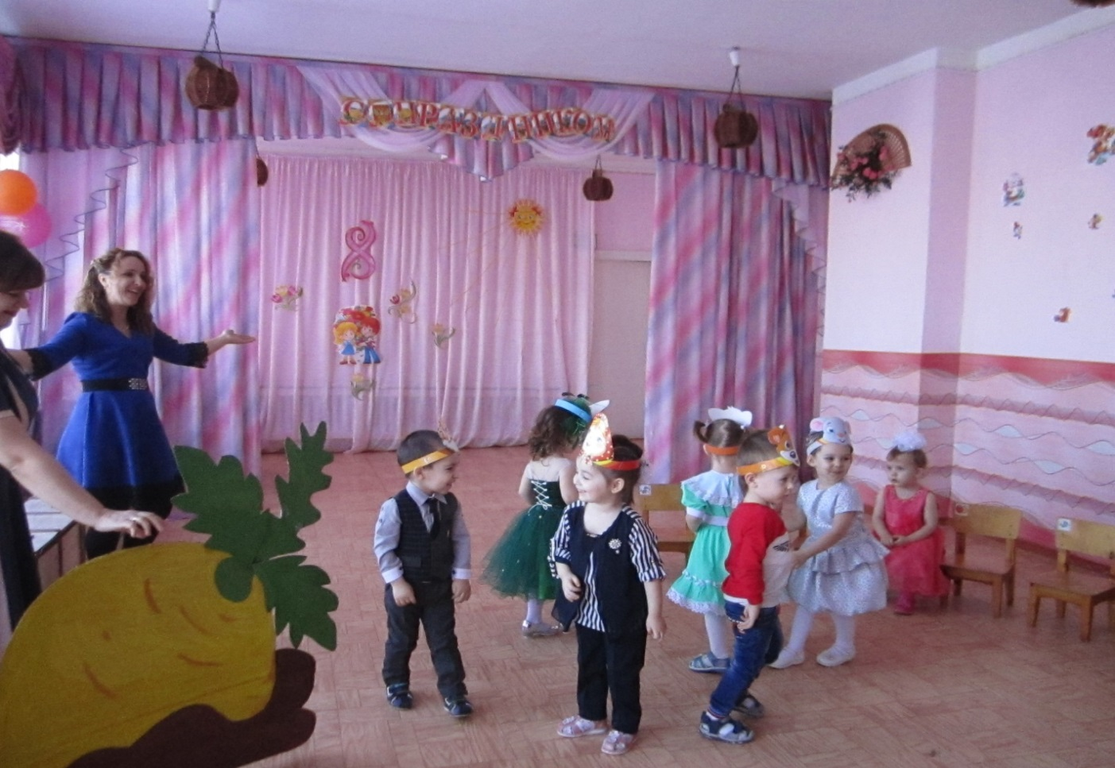
« Мамин праздник»
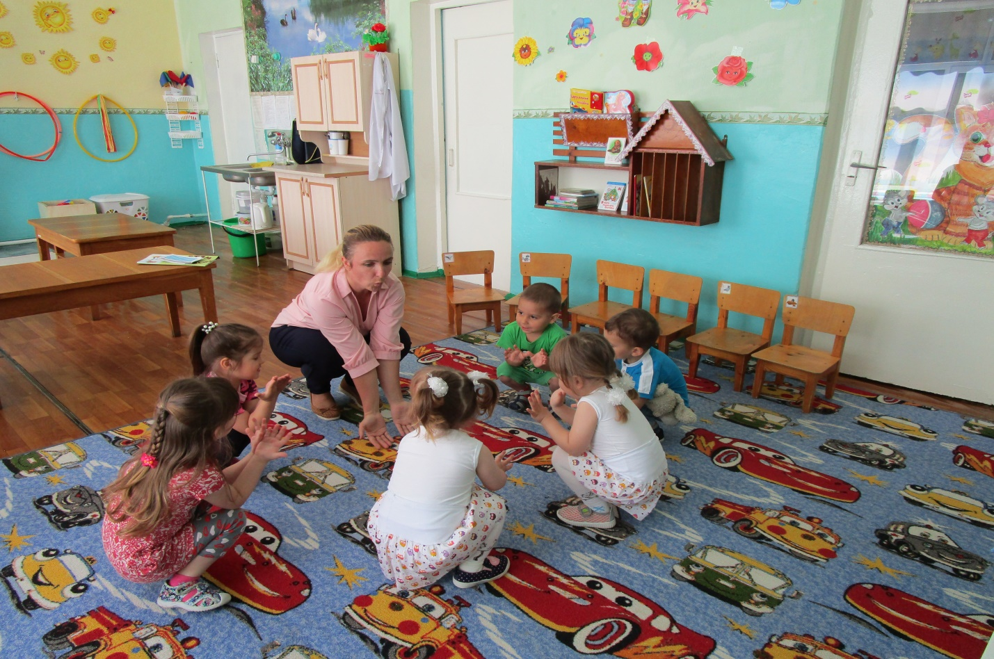
Игровая деятельность
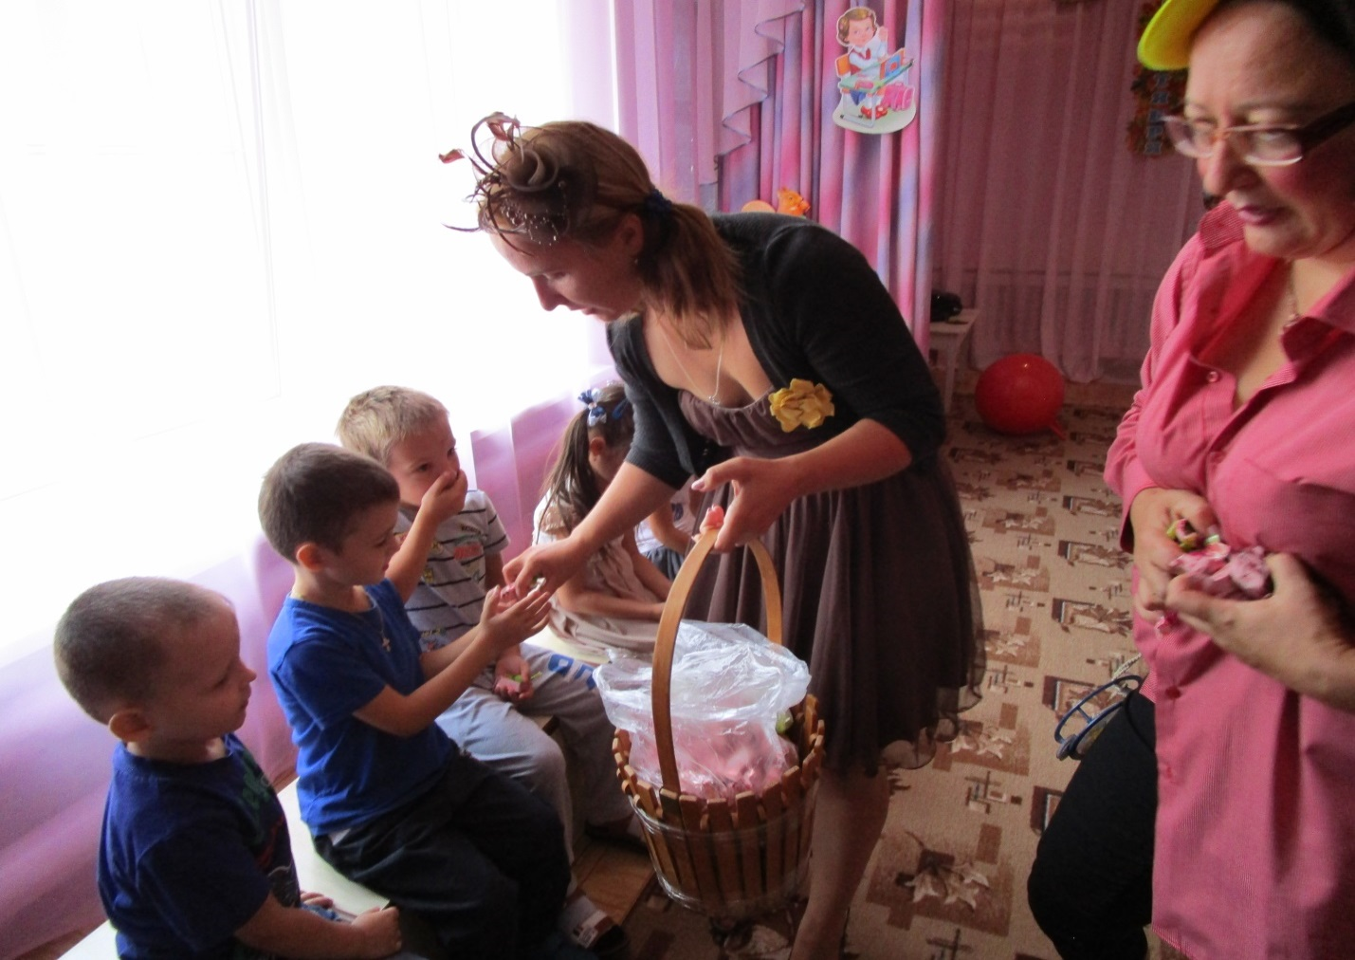
« День Знаний»

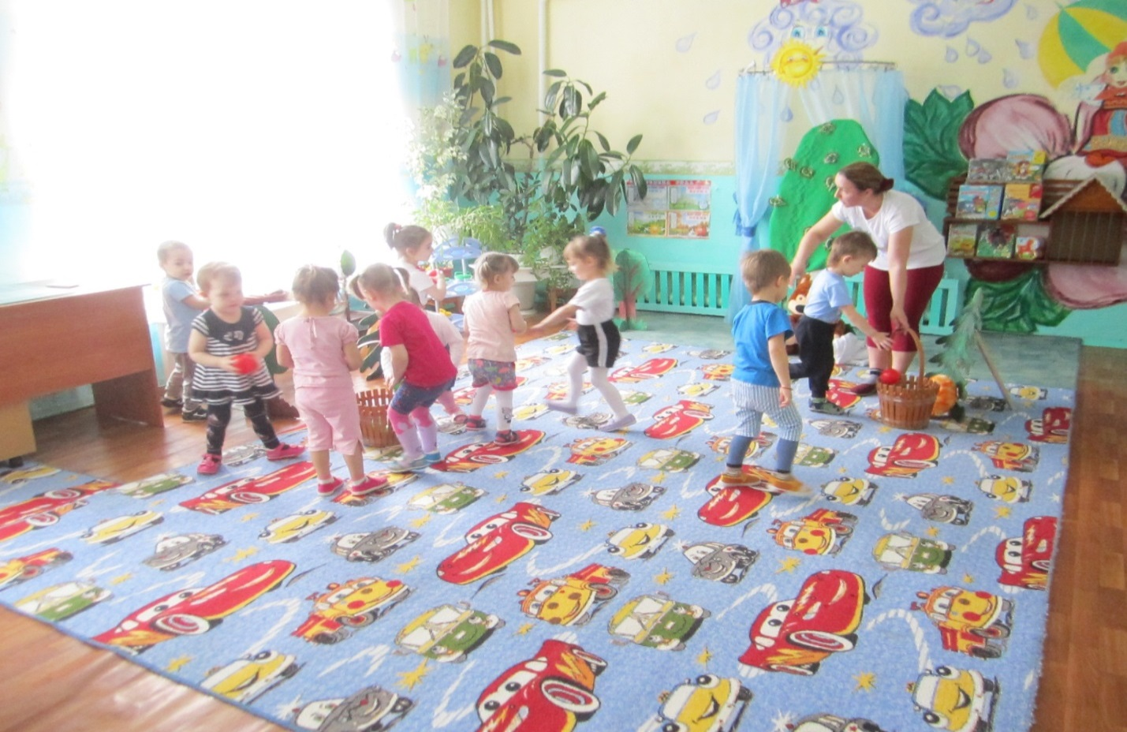
Игровая ситуация «В гости к мишутке»

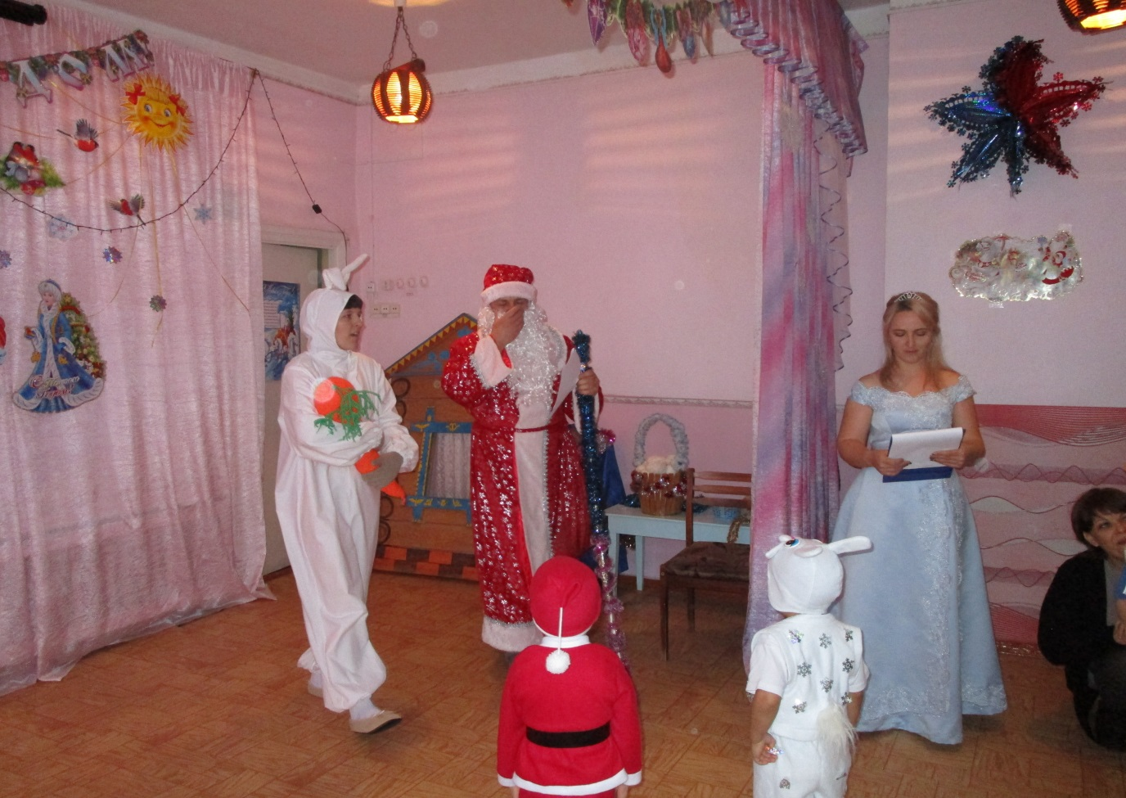
Праздник «Новый год»

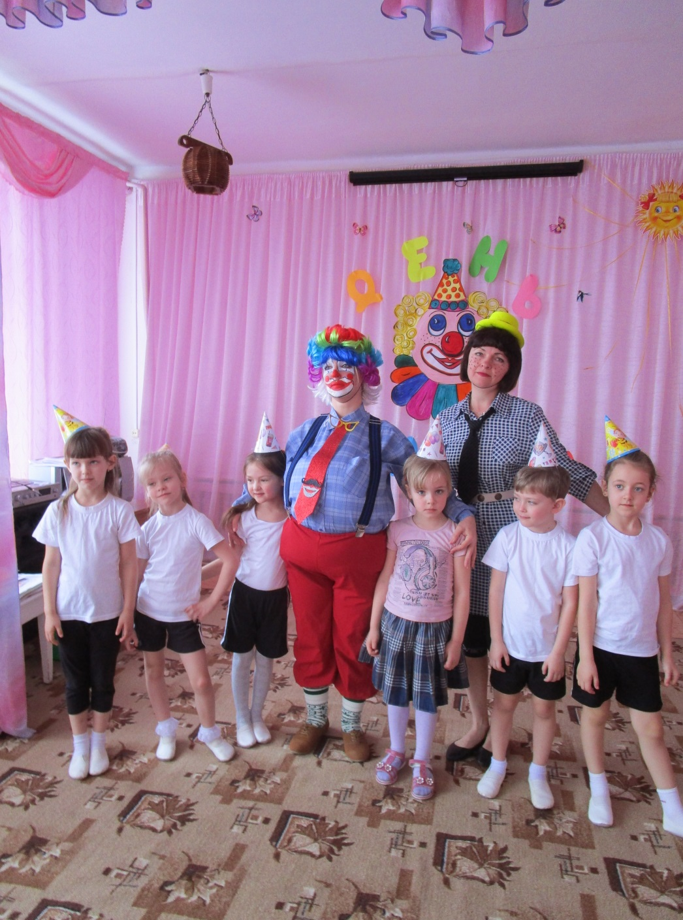
Праздник «День смеха»

